Proyecto Psicoeducativo Refuva
Es un proyecto psicoeducativo creado con el propósito de brindar orientación, acompañamiento y herramientas que contribuyan al bienestar emocional, social y educativo a la comunidad educativa en general administrativos, docentes, padres de familia y estudiantes.
A través de diferentes actividades y espacios de aprendizaje, buscamos fortalecer habilidades, promover valores y brindar herramientas que permitan afrontar de manera positiva los diferentes desafíos de la vida.
Nuestro objetivo es crear espacios seguros donde cada persona pueda sentirse escuchada, valorada y acompañada, fomentando el crecimiento personal, la convivencia saludable y una comunidad más consciente y solidaria.

Proyecto Psicoempresarial Refuva
Es un proyecto que busca brindar herramientas y conocimientos para fortalecer el desarrollo personal, profesional y empresarial de las personas.
A través de espacios de formación, orientación y acompañamiento, promovemos el emprendimiento, el liderazgo, la creatividad y el desarrollo de habilidades que permitan convertir ideas en oportunidades y sueños en proyectos sostenibles.
Nuestro propósito es impulsar personas con iniciativa, confianza y visión, capaces de generar cambios positivos tanto en su vida como en su entorno. Porque cuando fortalecemos nuestras capacidades, también creamos nuevas oportunidades para crecer y avanzar.
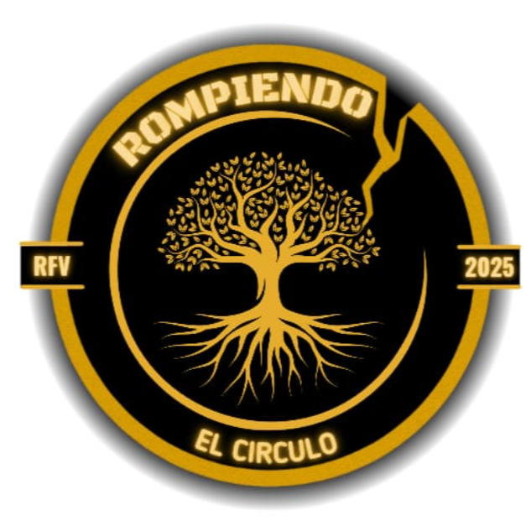

Proyecto: Rompiendo el Círculo
Es un proyecto enfocado en acompañar y brindar apoyo a personas en situación de riesgo social, creando espacios de orientación, escucha y oportunidades para superar las circunstancias que pueden limitar su desarrollo y bienestar.
A través de diferentes acciones y programas, buscamos fortalecer la autoestima, promover la toma de decisiones positivas y brindar herramientas que permitan construir nuevas oportunidades y caminos de vida.
Creemos que ninguna persona debe quedar definida por sus circunstancias. Romper el círculo es abrir la posibilidad de comenzar de nuevo, transformar realidades y construir un futuro con esperanza, dignidad y nuevas oportunidades.
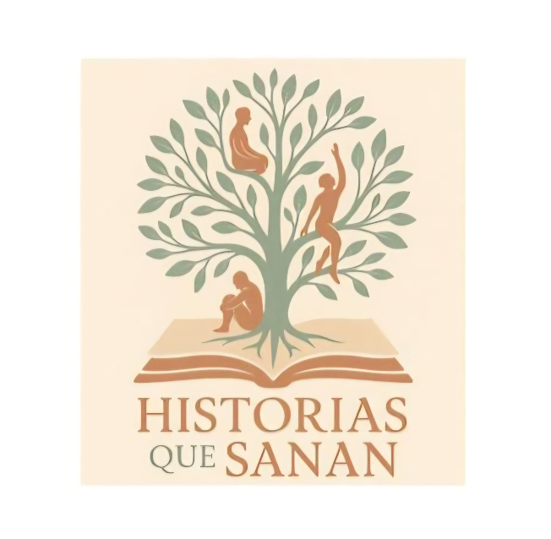

Proyecto: Historias que Sanan
Es un proyecto que utiliza la escritura como una herramienta de expresión, reflexión y bienestar emocional. A través de la escritura terapéutica, buscamos brindar un espacio seguro donde las personas puedan expresar sus pensamientos, emociones y experiencias, permitiéndoles darle voz a aquello que muchas veces resulta difícil comunicar.
El proyecto invita a transformar experiencias en palabras, recuerdos en historias y emociones en oportunidades de reflexión y crecimiento personal. Escribir puede convertirse en un espacio para conocernos, comprender lo vivido y avanzar con una nueva perspectiva.
Porque algunas historias necesitan ser contadas para comenzar a sanar.
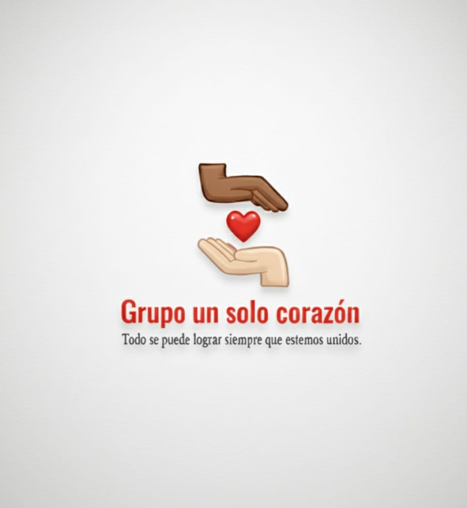

Proyecto: Grupo Un Solo Corazón
Grupo Un Solo Corazón nace durante la pandemia, en un momento en el que muchas familias atravesaban grandes dificultades y necesitaban apoyo para salir adelante. Desde entonces, nos unimos con un mismo propósito: ayudar y acompañar a quienes más lo necesitan.
Durante ese tiempo, llevamos bolsas de comida a numerosas familias, compartiendo no solo alimentos, sino también esperanza, solidaridad y el mensaje de que no estaban solas.
Lo que comenzó como una respuesta ante una situación de necesidad se convirtió en un compromiso que continúa hasta hoy. Grupo Un Solo Corazón representa la unión de personas que creen que, cuando trabajamos juntos y ponemos el corazón en servir, podemos transformar vidas y llevar esperanza a nuestra comunidad.
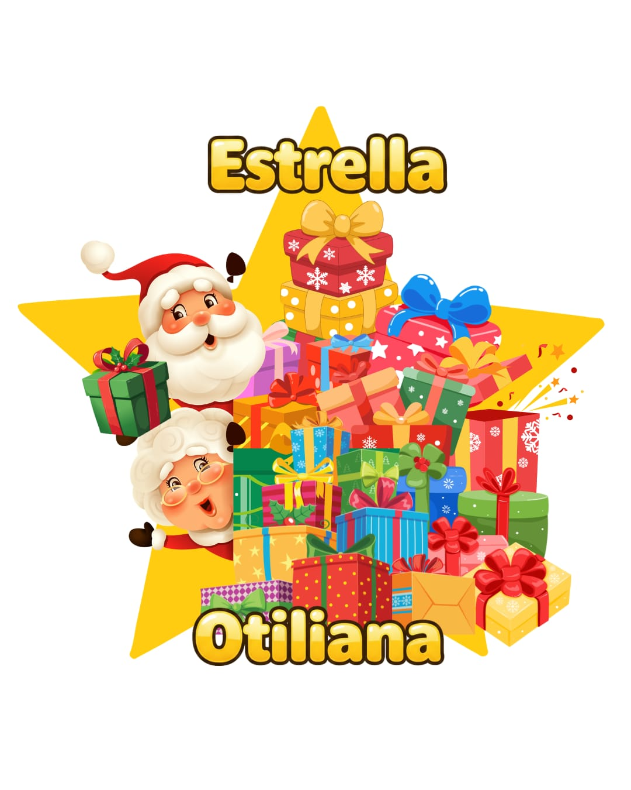

Proyecto: Una Estrella Otiliana
Una Estrella Otiliana es un proyecto navideño que nace en honor a alguien muy especial, mi abuela Otilia, con el propósito de llevar la magia, la alegría y el espíritu de la Navidad a una comunidad. A través de esta iniciativa, buscamos compartir momentos especiales, brindar sonrisas y crear experiencias llenas de amor, esperanza y solidaridad.
Creemos que la Navidad es mucho más que recibir; es una oportunidad para compartir, unir corazones y llevar un poco de luz a quienes nos rodean. Por eso, nos unimos para hacer realidad una celebración especial y demostrar que, juntos, podemos convertir pequeños gestos en grandes momentos de felicidad.
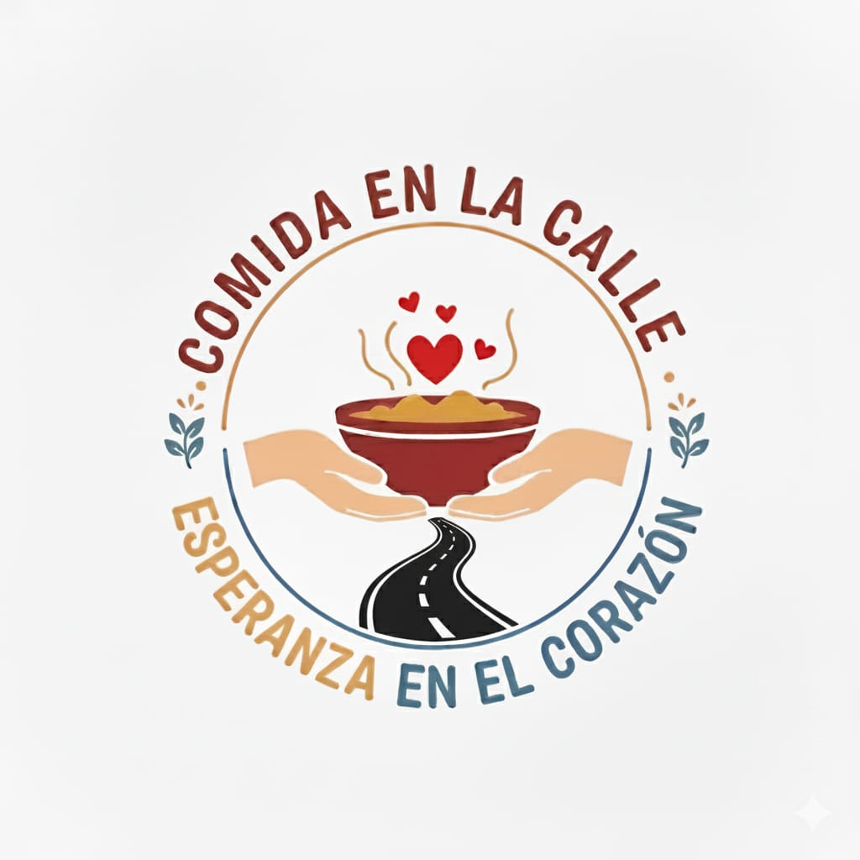

Proyecto: Comida en la Calle, Esperanza en el Corazón
Comida en la Calle, Esperanza en el Corazón es un proyecto que nace con el propósito de brindar alimentación y acompañamiento a personas en situación de calle.
A través de esta iniciativa buscamos ofrecer mucho más que un plato de comida: queremos compartir un momento de cercanía, respeto y solidaridad, recordando que cada persona merece ser tratada con dignidad y empatía.
Con pequeñas acciones buscamos llevar alimento al cuerpo y esperanza al corazón, demostrando que cuando nos unimos para ayudar, podemos generar un impacto positivo en nuestra comunidad.
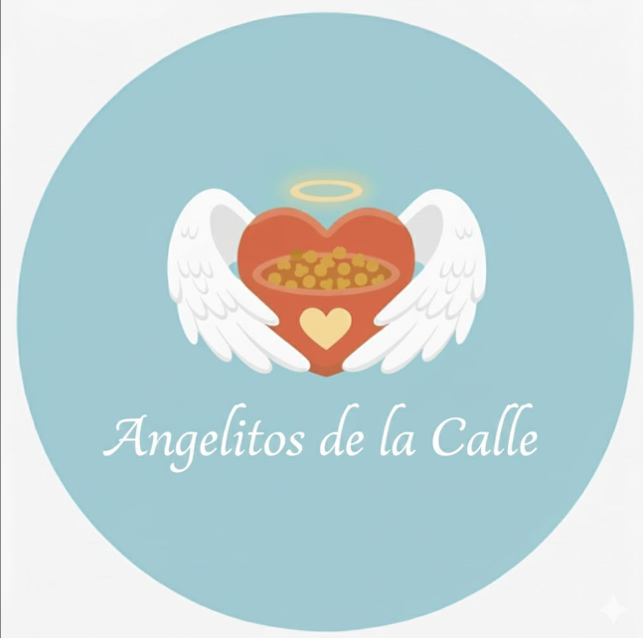

Proyecto: Angelitos de la Calle
Angelitos de la Calle es un proyecto que nace del amor y la preocupación por aquellos animalitos que viven en las calles y que muchas veces no tienen un hogar ni alimento.
A través de esta iniciativa brindamos alimentación a perritos y gatitos en situación de calle, compartiendo con ellos un poco de cariño, cuidado y esperanza.
Creemos que cada vida merece respeto y que un pequeño acto de amor puede marcar una gran diferencia. Nuestro propósito es seguir sumando corazones para ayudar a estos pequeños angelitos que, aunque no pueden pedir ayuda con palabras, también necesitan de nosotros.
Porque ayudar a un animalito también es una forma de transformar una vida.

Campañas memorables de Refuva
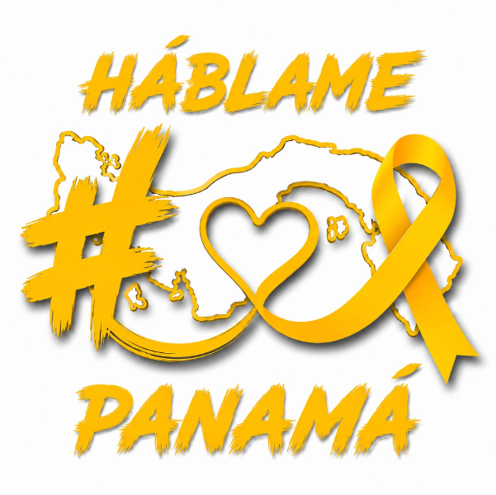

Campaña: Háblame Panamá
Háblame Panamá es una campaña de prevención del suicidio que nace en honor a Jessica, transformando su historia en un llamado a la empatía, la escucha y la esperanza.
La campaña busca generar conciencia sobre la importancia de hablar abiertamente sobre la salud emocional, reconocer señales de alerta y acercarnos a quienes puedan estar atravesando momentos difíciles. Promovemos espacios donde las personas puedan sentirse escuchadas, acompañadas y libres de pedir ayuda sin miedo a ser juzgadas.
A través de Háblame Panamá, queremos recordar que una conversación puede abrir una puerta, que escuchar también es una forma de ayudar y que pedir apoyo es un acto de valentía.
Hablemos. Escuchemos. Acompañemos. Porque detrás de cada historia hay una vida que merece ser escuchada.
Recuerda: no estás solo(a).
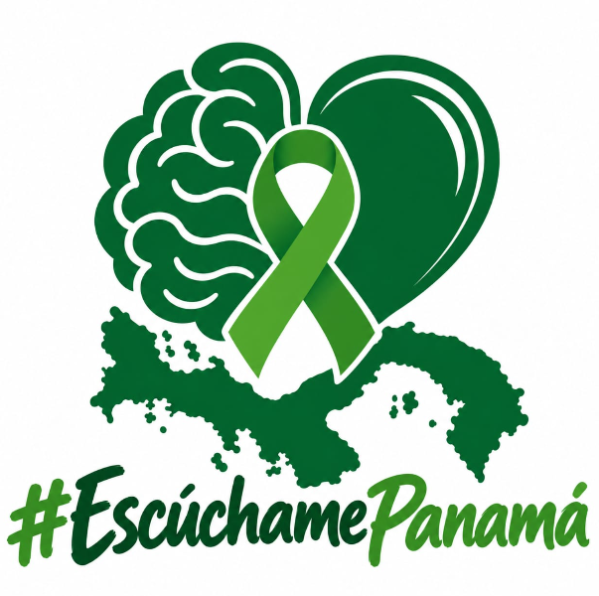

Campaña: EscúchamePanamá
#EscúchamePanamá es una campaña de sensibilización y promoción de la salud mental, creada para generar espacios donde las personas puedan expresarse, ser escuchadas y sentirse acompañadas sin miedo a ser juzgadas.
La campaña busca visibilizar la importancia de hablar sobre lo que sentimos, reconocer que pedir ayuda es un acto de fortaleza y fomentar una cultura de empatía, comprensión y apoyo emocional en la sociedad panameña.
A través del mensaje “Escúchame”, se pretende recordar que detrás de cada persona puede existir una preocupación, una emoción o una situación que necesita ser atendida. La campaña promueve la escucha activa, el diálogo y la búsqueda oportuna de apoyo profesional cuando sea necesario.
#EscúchamePanamá invita a construir un Panamá donde hablar de salud mental sea cada vez más natural, donde escuchar también sea una forma de cuidar y donde nadie sienta que tiene que enfrentar sus dificultades en silencio.

